Муниципальное дошкольное образовательное учреждение

детский сад комбинированного вида №69 «Мальвина»

Конспект открытого занятия в подготовительной к школе группе

Путешествие в историю родного города

«Край Тамбовский – родная страна»

подготовил:

воспитатель

Сергеева Юлия Викторовна

Тамбов, 2014.

Программное содержание:
Образовательные:
- формировать представления детей о символике города Тамбова – флаг, герб, гимн;
- подвести детей к пониманию того, что символы не просто обозначают, а описывают, раскрывают явления;
- формировать понятие о городе Тамбове;
- закреплять художественные умения и навыки правильного закрашивания предметов;
- продолжать знакомить детей с достопримечательностями родного города;

Воспитательные:
- воспитывать у детей патриотические чувства, любовь и уважение к Родине;
- воспитывать чувство уважения к далеким предкам, землякам Тамбовской области;
- воспитывать в детях интерес к истории своего города, чувство любви и гордости за свой город;
- воспитывать умение слушать музыкальное произведение;

Развивающие:
- развивать познавательные интересы;
- развивать речь детей, обогатить словарный запас.

Оборудование:
Демонстрационное:
- ноутбук;
- флаги Тамбова и Тамбовской области»;
- гербы Тамбова и Тамбовской области;
- текст гимна Тамбовской области;
- портреты и иллюстрации картин тамбовских художников;
- цифры на стол, мольберты;
Раздаточное:
- игра «Соедини по точкам»;
- цветные карандаши;
- игра «Собери флаг»;
- игра «Раскрась герб»;
- игра «Собери слово»;
Аудиозаписи:
- гимн Тамбовской области.

Ход занятия:
Воспитатель:
- Что мы Родиной зовем?
Дом, где мы с тобой живем,
И березки, вдоль которых
Рядом с мамой мы идем.
Что мы Родиной зовем?
Все, что в сердце бережем,
Наши праздники и песни,
Теплый вечер за окном.
- Скажите, а как вы понимаете слово Родина? (Родина – это самое дорогое сердцу человека. Это место, где он родился, вырос.)
- Ребята, как называется наша Родина? (Россия)
- Какая она, наша Россия? (большая, красивая, огромная, богатая, сильная)
В большой стране у каждого человека есть свой маленький уголок – город, улица, дом, где он родился. Это его малая Родина.
- А у нас с вами одна общая маленькая родина, что это? (город Тамбов)
- Расскажите о городе, в котором мы живем. (Тамбов – город в России, был основан 17 апреля 1636 года воеводой Романом Боборыкиным. Для Тамбова выбрали холм при слиянии рек Цны и Студенца. Сама большая и главная улица – Советская. В Тамбове много достопримечательностей, памятников архитектуры – Вечный огонь, памятник Зое Космодемьянской).
- Это наша малая Родина.

Люблю тебя, родной мой уголок,
Твои леса и небо голубое,
Люблю весенний свежий ветерок,
Пшеницы поле золотое.

Люблю Тамбов над тихой речкой Цной,
Его проспекты, улицы, бульвары.
Люблю тебя, мой город дорогой
Другой для сердца Родины не надо.

- Ребята, какие пословицы и поговорки о Родине вы знаете?
(Родина любимая что мать родная.
Жить – Родине служить.
Русское раздолье человеку приволье.
Береги землю родимую как мать любимую.)

- Ребята, сегодня мы с вами совершим экскурсию по родному городу: его достопримечательностям, поговорим о его символике.
А откуда начнется наша экскурсия мы узнаем из путеводителя.
(Дети подходят к ноутбуку)

- – Откуда начнется наша экскурсия? (1)
Давайте посмотрим видеоролик.

(Памятник «Тамбовский колхозник»
В 1949 году на пересечении Советской и Московской улиц был сооружен монумент, на котором высится танк, посвященный жителям города, собравшим средства на танковую колонну в годы Великой Отечественной войны. Возможно, этот танк действительно был в составе этой колонны. Его необычность заключается в том, что танк собран из деталей, произведенных разными танковыми заводами.
Вокруг памятник находится небольшая площадь, скамеечки для отдыха. Памятник стоит на месте Троицкой церкви, которую закрыли 70 лет назад. Памятник воздвигнут в честь героических подвигов советских воинов в годы ВОВ.
В настоящее время люди возлагают цветы и венки к подножью памятника в память о ВОВ. Как называется этот памятник?)
- Где мы сейчас с вами побывали? (Около памятника «Тамбовский колхозник»)
- Где находится это памятник? (на пересечении Советской и Московской улиц)
- В честь какого события был воздвигнут этот памятник? (в честь героических подвигов советских воинов в годы ВОВ)

2. - Куда дальше направляет нас наш путеводитель? (2)
- Давайте подойдем к столу с цифрой 2. Что перед вами? (листы с цифрами)
- Соедините цифры по порядку и вы узнаете, что здесь изображено. (танк)

- Наша экскурсия продолжается. Давайте обратимся к путеводителю, чтобы узнать куда мы отправимся дальше. (3)
(Тамбовский областной краеведческий музей)
Этот музей был основан в1879 году в городе Тамбове. Музей располагается на Державинской улице в бывшем здании Дома политического просвещения, он является памятником архитектуры.
Фонды же музея насчитывают более 100 тысяч экспонатов, благодаря которым жители и гости Тамбова могут ознакомиться не только с историей и природой края, но и пройти тамбовской литературной тропой известнейших поэтов государства Российского А.С.Пушкина и Е.А.Боратынского, а также узнать об истории возникновения и производства фарфора в России и Европе.
Музей располагает письменными, изобразительными и вещественными материалами. Среди них: уникальная коллекция фарфора, живопись и графика, бесценные документы и фотографии.)
- Как называется этот музей? (Тамбовский областной краеведческий музей)
4. - Куда дальше направляет нас наш путеводитель? (к мольберту 4)
- Давайте подойдем к мольберту с цифрой 4.
- Мы с вами находимся на экспозиции в Краеведческом музее.
- Посмотрите, что здесь изображено? (Флаг, герб, гимн)
- Как можно назвать одним словом все, что вы видите на выставке? (символика родного города)
- У каждого города есть свои символы. Символ – это знак, который имеет определенный понятный смысл. Символы города объединяют людей, усиливают чувство родины.

- ФЛАГ
Флаг— полотнище прямоугольной формы, имеющее какую-либо специальную расцветку. Флаг символизирует нашу малую родину – Тамбов. Он развивается над зданием правительства, их вывешивают во время праздников.
Флаг города Тамбова
«Флаг города Тамбова представляет собой Прямоугольное полотнище, состоящее из двух горизонтальных полос: синего и зелёного цветов, в центре которого - улей жёлтого цвета, над которым — три пчелы жёлтого цвета, расположенные веерообразно».
Флаг Тамбовской области
Флаг Тамбовской области представляет собой прямоугольное полотнище, состоящее из двух равных вертикальных полос красного и синего цвета, и двухсторонним изображением герба Тамбовской области с короной и орденской лентой.

Красная полоска – солнечный рассвет.
Синяя полоска – это неба цвет.
Улей золотистый с пчелами стоит,
Жителям Тамбова дружно жить велит.

ИГРА «СОБЕРИ ФЛАГ»

- ГЕРБ
Гербы появились давным-давно. Это был отличительный знак рыцарей. Служил он для того, чтобы можно было отличить друг от друга воинов, закованных в доспехи. Такой символ появлялся на рыцарских щитах. Шло время, не стало рыцарей, но остались гербы. Герб является знаком отличия, эмблемой государства.
- Где мы можем увидеть изображение герба? (на флагах, документах, печатях, грамотах, зданиях, где работает правительство)
- Описание герба:
Герб города Тамбова
«В лазоревом (синем, голубом) поле на зелёной оконечности золотой улей, сопровождаемый во главе тремя золотыми пчёлами, положенными веерообразно».
Герб Тамбовской области
Полный вариант герба Тамбовской области представляет собой лазоревый щит, на котором изображен серебряный улей, а над ним - три серебряных пчелы. Щит обрамлен лентой ордена Ленина, над щитом - золотая земельная корона.
4. - Что олицетворяют собой пчелы на гербе? (пчелы олицетворяют собой трудолюбие, коллективность, бережливость)
- - Улей? (улей - это прежде всего общий дом, где каждый знает свое место, свои обязанности)
- – Что обозначает цвет серебра на гербе Тамбовской области? (серебро служит символом благородства, справедливости и великодушия)

В лазаревом поле – сине-голубом
Стоит улей золотой – это пчелок дом.
Только солнышко взойдет,
Отправляются в полет
Пчелок дружная семья
На Тамбовские поля.

ИГРА «РАСКРАСЬ ГЕРБ»
- А сейчас я вам предлагаю раскрасить изображение улья и пчел на гербе.

- ГИМН
Слово «гимн» означает «хвалебная песнь». Гимн исполняют в торжественных случаях. Его слушают стоя, мужчины снимают головные уборы. Слова гимна отражают историю города.
Музыкой для гимна Тамбовской области был выбран марш знаменитого композитора Василия Агапкина «Прощание славянки». В феврале 2007 года Тамбовская областная Дума утвердила текст гимна Тамбовской области. Был выбран текст, написанный тамбовским поэтом Александром Митрофановым.
(ПРОСЛУШИВАНИЕ ГИМНА)

Подведение итога: - Какие символы есть у нашего города? (флаг, герб, гимн)
К ним надо относиться с уважением.

- Наша экскурсия продолжается. Давайте обратимся к путеводителю, чтобы узнать куда мы отправимся дальше. (5)

Тамбовская картинная галерея – Эта галерея была открыта в 1961 года. Это - одна из достопримечательностей Тамбова, в ее фондах насчитывается около 5000 экспонатов. В ней хорошо представлены все виды искусства - живопись, графика, скульптура, декоративно-прикладное искусство. Произведения из ее фондов экспонировались на многих представительных выставках в Москве, Санкт-Петербурге, а также за рубежом (Нидерланды, Англия, Финляндия). Некоторые из них признаны эталонными образцами творческого наследия мастеров (работы В.А.Тропинина, А.Молинари. Как называется эта галерея?)

- Наша экскурсия продолжается. Давайте обратимся к путеводителю, чтобы узнать куда мы отправимся дальше. (6)
- Давайте подойдем к мольберту с цифрой 6.
- Мы с вами находимся на выставке иллюстраций картин Тамбовских художников в Тамбовской картинной галерее.

Андрей Рябинский
Родился в 1958 году в городе Тамбове. Закончил Московское училище по специальности художник монументально-декоративной живописи.
Является постоянным участником всероссийских и международных художественных выставок. Также является членом Союза художников России. Работает в жанре портрета, пейзажа, картины.
Поэзия и красота тамбовской природы - эта тема стала ведущей в творчестве живописца.
- Посмотрите на его пейзажи. (название картин)
- Какой вам понравился больше всего? Чем?

Ю. Петров (1947-2010)
Родился в 1947 году в Инжавино Тамбовской области. Являлся членом Союза художников России. Для его пейзажей характерна философская углубленность. Сильной стороной творчества Юрия Петрова являются живописные портреты современников, сделанные в различных манерах.
- Посмотрите на его пейзажи. (название картин)
- Какой вам понравился больше всего? Чем?

ИГРА СОБЕРИ СЛОВО (Вернисаж, выставка, пейзаж, живопись, художник, картина).
Верниса́ж — открытие художественной выставки в торжественной обстановке.
Вы́ставка — публичная демонстрация достижений в области экономики, науки, техники, культуры, искусства и других областях общественной жизни. Понятие может обозначать как само мероприятие, так и место проведения этого мероприятия.
Пейза́ж — тип картины, изображающий природу.
Жи́вопись — один из древнейших видов изобразительного искусства, связанный с передачей зрительных образов посредством нанесения красок на твёрдую или гибкую основу.
Худо́жник — человек, занимающийся изобразительным и неизобразительным искусством.
Картина — произведение живописи, обладающее законченным характером (в отличие от эскиза и этюда) и самостоятельным художественным значением.

Итог занятия:
- Ребята, наша экскурсия подошла к концу. Какие же памятные места города Тамбова мы сегодня с вами посетили?
- Что нового вы узнали?
-Вы сегодня были молодцы и все заслуживаете самой высокой оценки. Но никакой оценкой нельзя измерить любовь к своей большой и малой Родине. И пусть эта любовь подвигает вас на честный труд во имя и на благо своего Отечества.

Е.В.Рябинский 

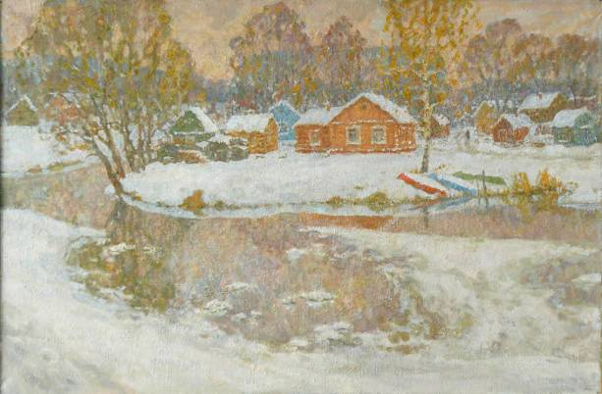
Е.В. Рябинский «МАРТ В ТРЕГУЛЯЕ»

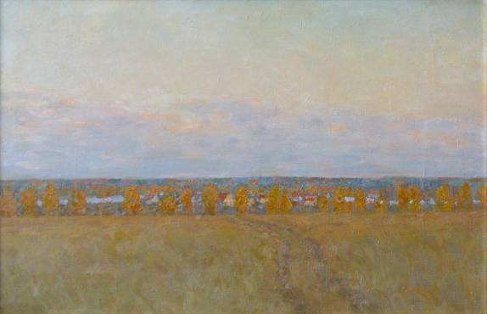
Е.В. Рябинский «НА ЗАКАТЕ»
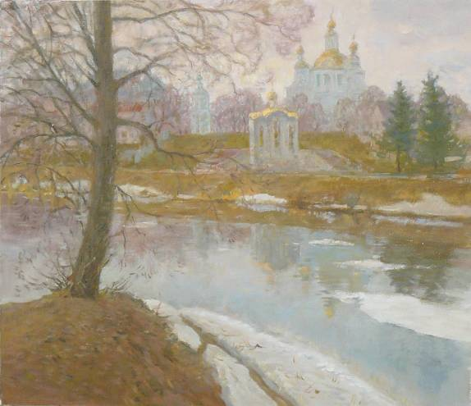
Е.В. Рябинский «ВЕСЕННЯЯ ЦНА»

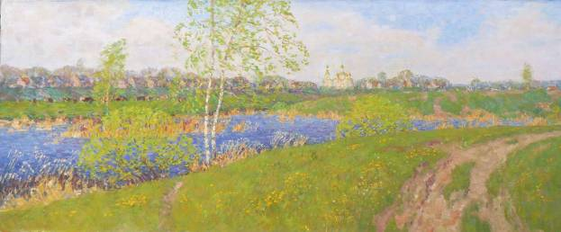
Е.В. Рябинский «ЗЕЛЕНЫЙ МАЙ»

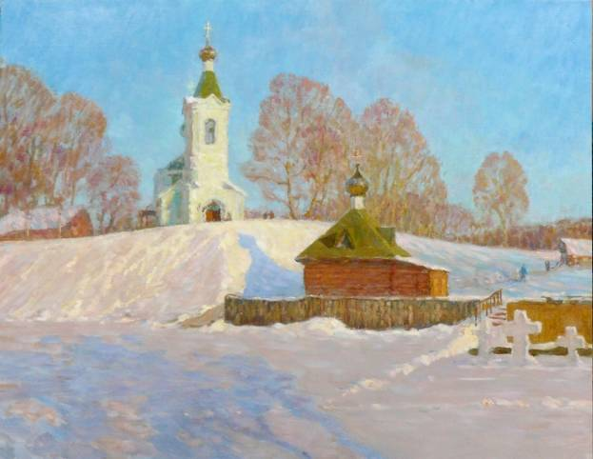
Е.В. Рябинский «ЯРКОЕ СОЛНЦЕ»

Ю. Петров (1947-2010)

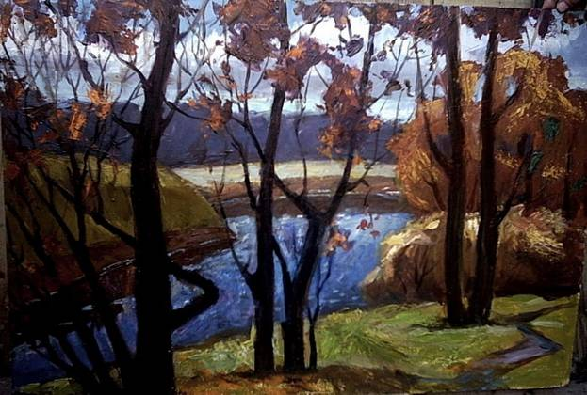
Ю. Петров «ОСЕНЬ»
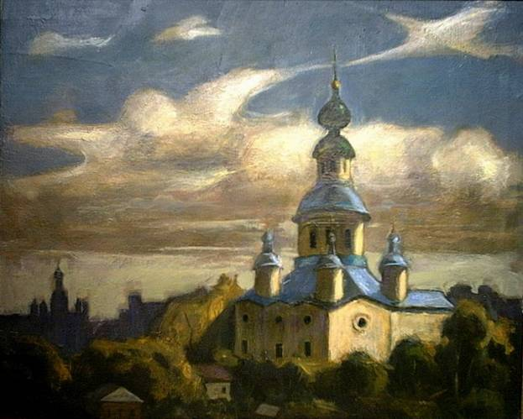
Ю. Петров «ТАМБОВСКИЙ ХРАМ»

